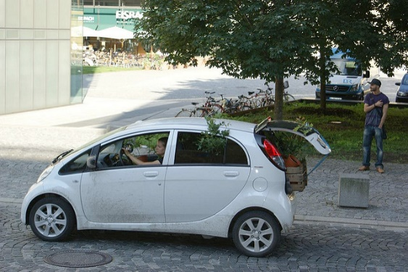 

Faint sy’n poeni am lefel sŵn mewn gwyliau?

Faint o bobl ifanc sy’n poeni am wastraff a sbwriel mewn gwyliau?

Ces i lift gyda ffrind i fynd i’r Ŵyl. Wedi cyrraedd y gwersyll, gadael y car a defnyddio’r beiciau; dim mor gostus ac yn help i’r amgylchedd. Mae rhannu car yn syniad da..

Dyma beth mae’r bobl ifanc eisiau. Mae angen i drefnwyr y gwyliau wrando arnyn nhw er mwyn helpu’r amgylchedd.

Gwyliau

eco-gyfeillgar

# **Canlyniadau Arolwg eco.com**

Gofynnon ni i 100 o bobl ifanc rhwng 15 a 21 oed am eu barn ar effaith gwyliau ar yr amgylchedd. Dyma’r canlyniadau.

* Mae 80% yn meddwl bod lefel y sŵn mewn gwyliau yn cael effaith ar yr amgylchedd.
* Mae 82 % yn poeni am y gwastraff sbwriel.
* Mae 56% yn poeni am ôl traed carbon gwyliau.
* Mae 53% yn poeni am y difrod i’r tir ble mae’r gwyliau.
* Mae 48% yn barod i dalu mwy am docyn i ŵyl fydd yn fwy gwyrdd.